Алькеевский район: нужно ли брать с собой маску на выборы?
12 сентября 2020 г., субота
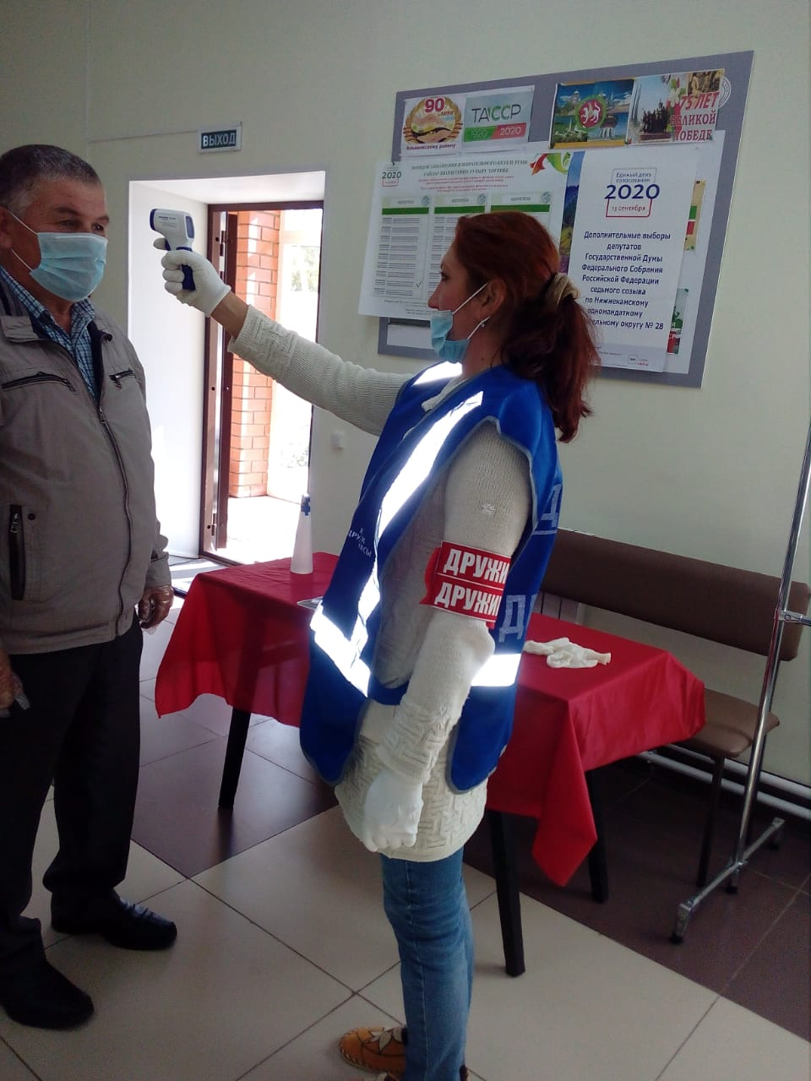
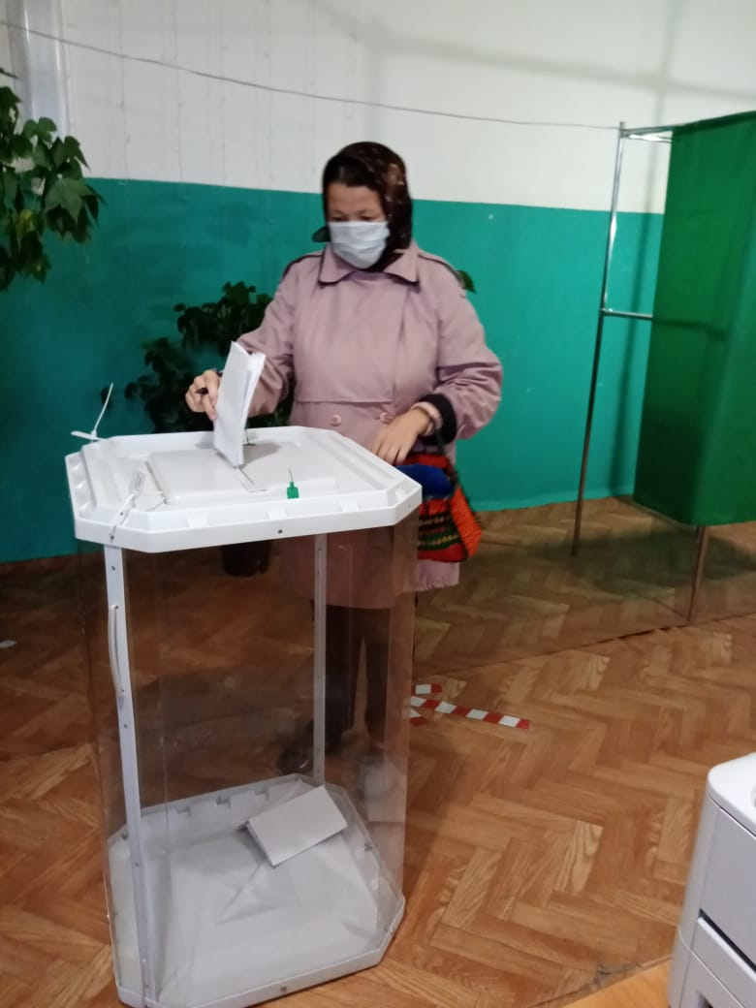

«Пустят ли на выборы без маски? Вышла из дома, взяла паспорт, а маску забыла»,- спрашивает пенсионерка с улицы Крайнова села Базарные Матаки перед самым входом в здание РДК. На этот вопрос мы попросили ответить председателя участковой избирательной комиссии № 715 Лилию Гайфуллину.
-Нет места для беспокойства. Для каждого избирателя подготовлены одноразовые маски и перчатки. Приняты все меры безопасности по недопущению распространения коронавирусной инфекции. При входе каждому проводят обработку рук жидкими средствами от микробов. Каждые два часа протирают поверхности и моют полы дезинфицирующими средствами. Через этот же промежуток времени меняют маски сами члены участковой комиссии. Одноразовые халаты сменяем дважды в день. Главное-безопасность наших граждан, -говорит Лилия Гайфуллина.
Действительно, в здании РДК, где проходит голосование, созданы все условия для безопасного голосования. Уже при входе измеряют температуру граждан, а сотрудник полиции проверяет металлодетектером. Затем человек ступает ногами на дезинфицирующий коврик, ему выдаются одноразовые средства гигиены и одноразовая ручка.

